Отчет о проведении мероприятий, посвященных Международному дню родного языка в МКОУ «Ансалтинская СОШ имени Г.А.Нурахмаева»

18-22 февраля в Ансалтинской средней школе были проведены мероприятия, посвященные Международному дню родного языка.

Были проведены тематические классные часы и родительские собрания о значимости знания родного языка

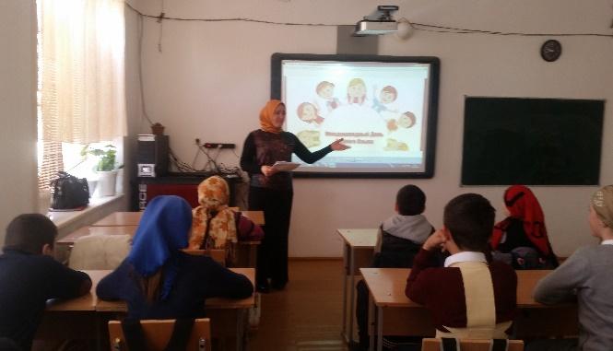

Между 6-ми классами провели викторину «Мой родной язык»

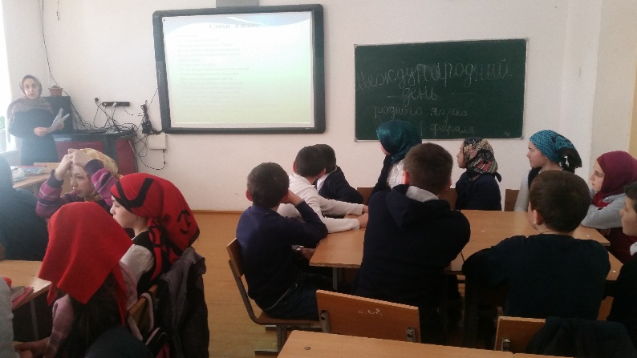

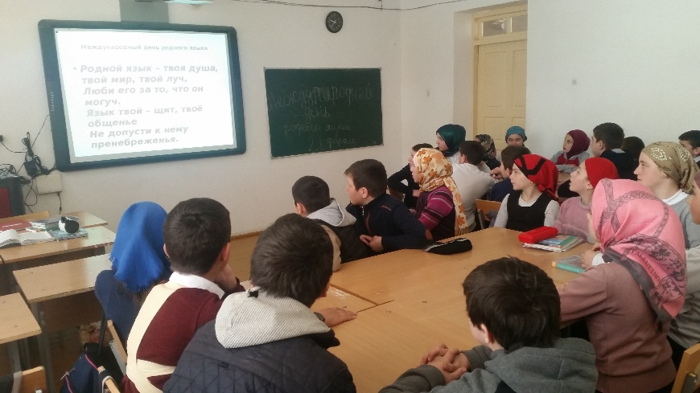

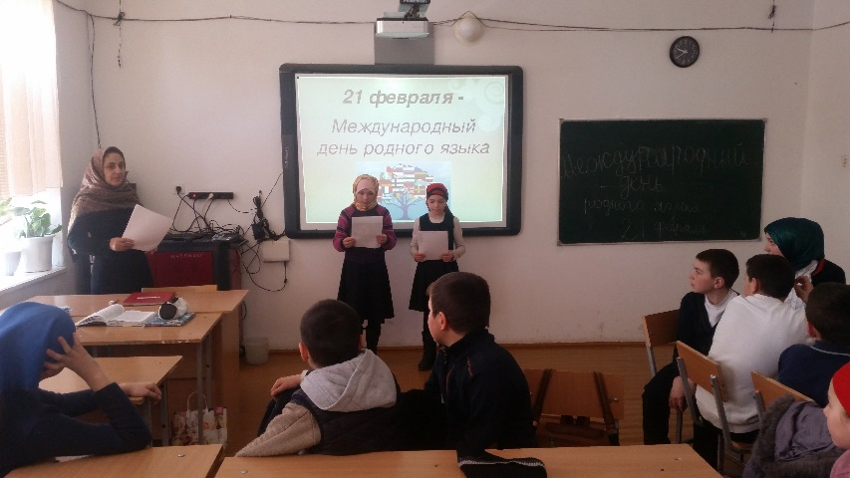

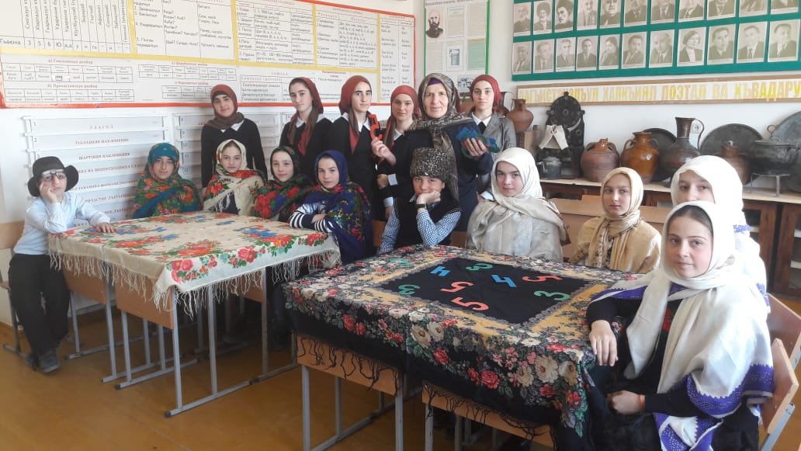В старших классах провели конкурс знатоков родного языка

Не остались в стороне и родители наших учащихся.

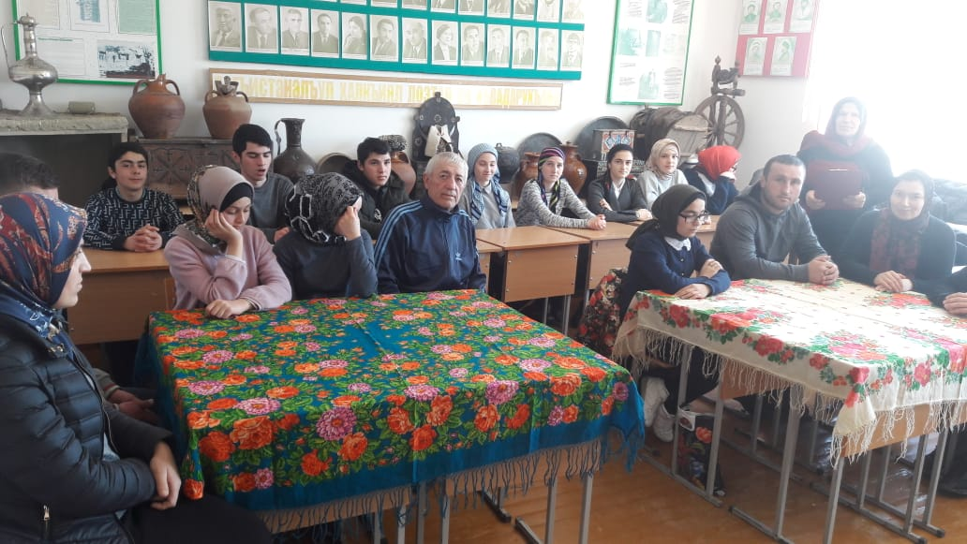С большим удовольствием семейные командысостязались в знании истории и культуры родного края.

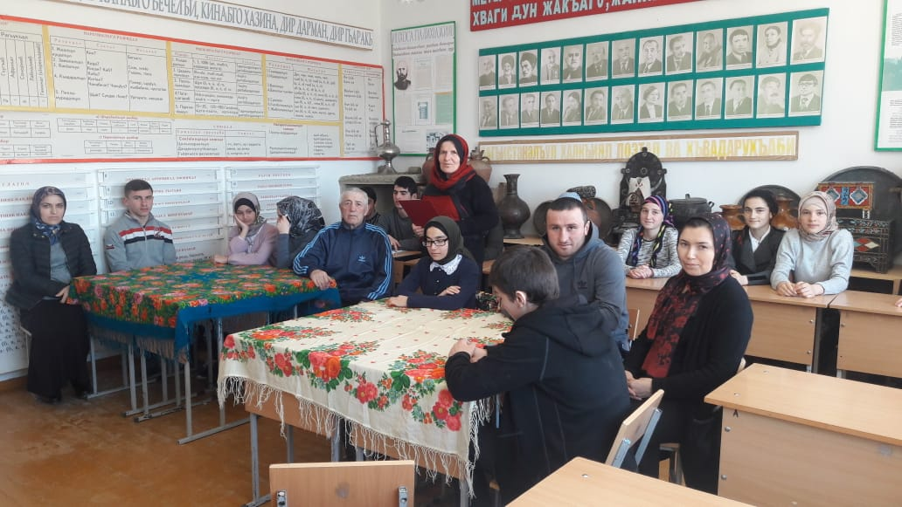

Завершающим этапом стал конкурс чтецов произведений дагестанских авторов.

